ПЕТРОЗАВОДСКИЙ ГОРОДСКОЙ СОВЕТ

21 сессия 28 созыва

РЕШЕНИЕ

от 27 февраля 2019 г. № 28/21-450

О внесении изменения в Правила землепользования
и застройки города Петрозаводска в границах
территории Петрозаводского городского округа

В соответствии со статьями 31, 32, 33 Градостроительного кодекса Российской Федерации, учитывая протокол публичных слушаний от 22.01.2019 и заключение о результатах публичных слушаний от 22.01.2019, Петрозаводский городской Совет

РЕШИЛ:
Внести следующее изменение в статью 22 Правил землепользования и застройки города Петрозаводска в границах территории Петрозаводского городского округа, утвержденных Решением Петрозаводского городского Совета от 11.03.2010 № 26/38-771 «Об утверждении Правил землепользования и застройки города Петрозаводска в границах территории Петрозаводского городского округа»:
- изменить природно-рекреационную зону (Рпр) на зону культовых объектов (Ок) для земельного участка ориентировочной площадью 6172 кв.м, находящегося в районе улицы Ровио, согласно схеме.

Председатель  Петрозаводского городского Совета  Г.П. Боднарчук |  | Глава Петрозаводского  городского округа  И.Ю. Мирошник

Приложение к Решению
Петрозаводского городского Совета
от 27 февраля 2019 г. № 28/21-450

Схема
Выкопировка из Правил землепользования и застройки города Петрозаводска
в границах территории Петрозаводского городского округа, утвержденных Решением Петрозаводского городского Совета от 11.03.2010 № 26/38-771

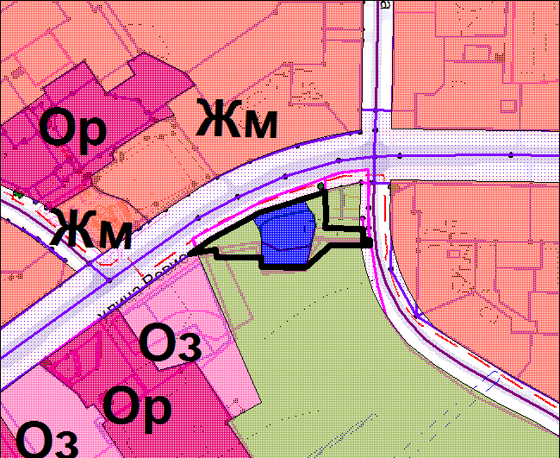

Вносимое изменение

